UPUTSTVO – ULOGA SUPERVIZORA

PREDMET I PODRUČJE PRIMENE

Uputstvo je namenjeno za postupak rada SUPERVIZORA u SUF.

- OPŠTA PRAVILA

Supervizor - ima dozvolu samo za pregled svih faktura. Supervizor ne može promeniti, niti izbrisati fakturu. Supervizor može videti ulazne fakture sa spiska ulaznih faktura i ima sužene opcije pretrage. U detaljnom prikazu može videti sva odobravanja i komentare kao i računovodstvene podatke.

- SUPERVIZOR

Osoba koja je u ulozi supervizora ima ovlašćenje samo za pregled faktura. Supervizor radi u „Registru faktura“ gde može da vidi sve ulazne fakture. Supervizor ne može da uređuje, briše niti potvrđuje fakture. U detaljnom prikazu fakture može videti potvrde i komentare odobrenih faktura kao i računovodstvene podatke za svaku stavku fakture (šifra proizvoda, konto, PDV stopa i odabrane kost centre (mesta troška).

  - Registar faktura

Supervizor ima odobrenje pregleda svih faktura unutar kompanije.

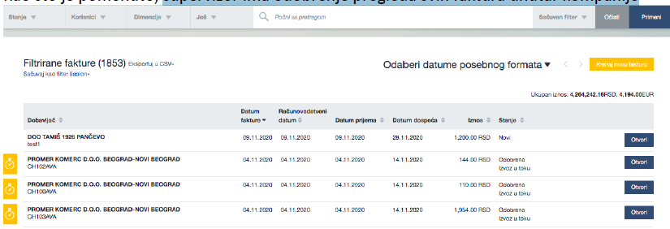

  - Detaljni pregled faktura

Supervizor ima pristup detaljnom pregledu fakture ali ne može izvršiti bilo kakve izmene na fakturi kao ni učestvovati u procesu odobravanja.

Uloga supervizora nalazi najveću primenu kada je kod korisnika prisutna revizija, tada se revizoru može otvoriti korisnički nalog, kako bi mogao da vrši pretragu i pregled faktura.

